Titre

 | 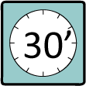 | 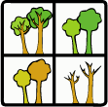 |  |  | 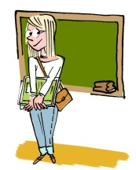
Infos pour les icônes
- Tranche d’âge : 4-6, 6-8, 8-10 , 10-12 (plusieurs possibles)
- Durée :
- Saison :
- Intérieur, extérieur, les deux
- Domaine du ressenti, du formalisé, de l’organisé, de l’imaginé (si pas d’idée, GoodPlanet s’en chargera)

Développé par Mr/Mme …………………… de la classe de……primaire/maternelle de l’école………………………de …………………………….(dans le cadre de sa leçon de ………….).

Objectifs pédagogiques:

Résumé:

Méthodologie:

Matériel et préparation:

Déroulement:
Descriptif précis+ photos (si disponibles)

